Phänomene zur Influenz und Polarisation: Phänomen 3 (BF, LF)
Material: 2 Elektroskope, Hochspannungskabel, PVC-Stab, Schurwolle oder Wolltuch, Glimmlampe
Vorbereitung: Die Elektroskope werden durch ein Hochspannungskabel miteinander verbunden (siehe Abbildung).
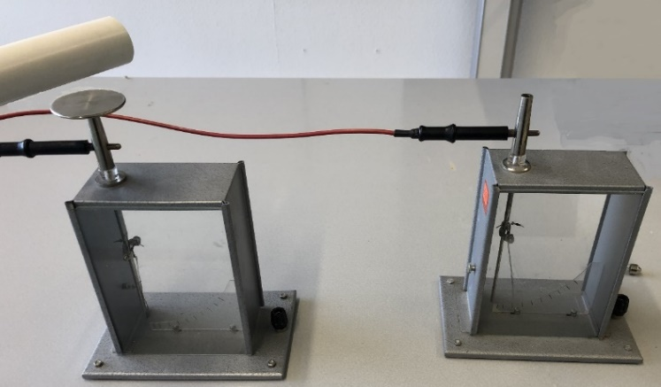
Bildquelle Foto: Dr. U. Wienbruch

Führen Sie den Versuch in folgenden Schritten durch und notieren Sie ihre Beobachtungen.
- Reiben Sie das PVC-Rohr mit der Wolle.
- Nähern Sie das Rohr dem Teller auf dem linken Elektroskop an, ohne es zu berühren.
Beobachtung: ____________________________________________________________________________________________________________________________________________________________________________________________________________

- Nehmen Sie die Glimmlampe so in die Hand, dass Sie nur ein Ende berühren. Berühren Sie mit dem anderen Ende den Anschluss des rechten Elektroskops und beobachten Sie dabei die Glimmlampe und den Ausschlag der Elektroskope.
Beobachtung: ____________________________________________________________________________________________________________________________________________________________________________________________________________

- Entfernen Sie das PVC-Rohr und beobachten Sie den Ausschlag der Elektroskope.
Beobachtung: ____________________________________________________________________________________________________________________________________________________________________________________________________________
- Berühren Sie erneut mit der Glimmlampe den Anschluss des rechten Elektroskops und beobachten Sie dabei die Glimmlampe und den Ausschlag der Elektroskope.
Beobachtung: ____________________________________________________________________________________________________________________________________________________________________________________________________________
- Erklären sie die Beobachtungen mit Hilfe einer Argumentationskette.
- Entwerfen sie eine Argumentationskette
- Beschreiben und Erklären Sie das Phänomen anhand der Argumentationskette.

Hilfskarte:

Schneiden Sie die Kärtchen aus und bringen Sie diese in die Richtige Reihenfolge

Annäherung des negativ geladenen PVC-Rohrs
Ladungstrennung durch Influenz

Die Glimmlampe leuchtet an dem Ende auf, das von der Hand berührt wird
Beim Berühren des rechten Elektroskops mit der Glimmlampe fließen Elektronen von der Hand zum Elektroskop

Die Glimmlampe leuchtet an dem Ende auf, das den Anschluss berührt. Der Zeigerausschlag der Elektroskope geht
zurück

Entfernen des negativ geladenen PVC-Rohrs

Zeigerausschlag nimmt wieder zu

Beim Berühren des rechten Elektroskops mit der Glimmlampe fließen Elektronen vom Elektroskop zur Hand.
Das rechte Elektroskop wird negativ geladen

Die Ladungen verteilen sich gleichmäßig auf beide Elektroskope

Gleichnamige Ladungen stoßen sich ab

